ДЕПАРТАМЕНТ ОБРАЗОВАНИЯ И НАУКИ ГОРОДА МОСКВЫ ГОСУДАРСТВЕННОЕ БЮДЖЕТНОЕ ПРОФЕССИОНАЛЬНОЕ ОБРАЗОВАТЕЛЬНОЕ УЧРЕЖДЕНИЕ ГОРОДА МОСКВЫ
«КОЛЛЕДЖ АВТОМАТИЗАЦИИ И ИНФОРМАЦИОННЫХ
ТЕХНОЛОГИЙ № 20»

ОТЧЕТ
О ПРОХОЖДЕНИИ ПРАКТИКИ

Производственная практика
ПП.03 Производственная практика
^{(наименование вида практики)}

Мусостов Магомед Маратович
^{(Ф.И.О. обучающегося)}
ПМ.03 Ревьюирование программных продуктов
Модуль 1. Применение технологии исследования репозитория проекта

курс 3
группа ИСПО332
форма обучения очная
специальность/профессия: 09.02.07 Информационные системы и
программирование
^{(код и название)}

Место прохождения практики ГБПОУ «Колледж автоматизации и информационных технологий № 20»
г. Москва, ул. 1-я Мясниковская, д. 16

Срок прохождения практики с 03.11.2026 по 05.11.2026

В объеме 16 часов

Отчёт принят
_09.11.2026
преподаватель
Беличенко Александр Андреевич
(дата, должность, Ф.И.О руководителя практики)
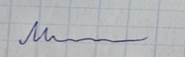
^{(подпись)}
г. Москва
2026 г.
Оглавление
Введение 3
Краткое описание проекта 4
Цель и задачи 5
Методы и инструменты анализа 6
Ход работы 7
Заключение 9
Список используемых источников 10
Приложения 11

Введение
Производственная практика ПП.03 является важной частью профессиональной подготовки обучающихся и направлена на закрепление теоретических знаний и получение практических навыков в области разработки, проверки и анализа программного обеспечения. В рамках профессионального модуля ПМ.03 «Ревьюирование программных продуктов» изучаются методы проверки качества программного кода, выявления ошибок, оценки структуры проекта и соответствия программного продукта установленным требованиям.

Одной из основных задач ревьюера является исследование репозитория проекта. Репозиторий содержит исходный код, документацию, историю изменений, настройки и другие файлы, необходимые для разработки и сопровождения программного продукта. Его анализ позволяет выявить недостатки организации проекта, обнаружить проблемы в документации, проверить корректность ведения системы контроля версий и предложить улучшения для повышения качества и удобства дальнейшей разработки.

В данном отчёте рассматривается проект TaskTracker, размещённый в репозитории _AuditProject. Основное внимание уделяется анализу структуры репозитория, документации, файлов проекта, истории изменений и организации веток Git. Также рассматриваются выявленные недостатки, оценивается качество проекта и предлагаются рекомендации по его улучшению. Цель работы — получить практический опыт проведения ревью программного продукта и научиться выявлять проблемы, которые могут повлиять на его разработку, тестирование и сопровождение.

Краткое описание проекта
Объектом исследования является программный проект TaskTracker — приложение для управления задачами. Оно предназначено для создания, просмотра, редактирования и удаления задач, а также отслеживания их выполнения. Приложение может использоваться пользователями для организации своей работы, планирования дел и контроля выполнения поставленных задач. Проект разработан на языке программирования C# с использованием платформы .NET 6. Данные о задачах сохраняются в формате JSON.
Исходный проект размещён в Git-репозитории, а для проведения аудита была создана собственная копия (форк), в которой выполнялись анализ структуры файлов, проверка документации, изучение истории коммитов и веток, а также устранение выявленных недостатков. По типу реализации TaskTracker представляет собой консольное приложение, а не веб- или мобильную систему. Запуск программы предусмотрен с помощью команды dotnet run.

Цель и задачи
Цель модуля — разобраться в программном проекте по его репозиторию и составить паспорт проекта: назначение, стек, структуру, зависимости, историю разработки и порядок запуска.
Задачи модуля:
- Подготовить рабочее место: установить ПО, настроить Git и SSH, сделать форк проекта и подключить шаблоны практики.
- Описать структуру каталогов проекта и назначение ключевых файлов.
- Определить стек технологий и основные зависимости проекта.
- Исследовать историю репозитория: авторов, ветки, частоту изменений файлов, историю ключевого файла.
- Собрать и запустить проект локально, при необходимости дополнить инструкцию запуска.
- Сделать вывод о зрелости проекта и вероятных проблемных местах.

Методы и инструменты анализа
Методы:
- Анализ структуры репозитория — [что именно смотрели: файлы-маркеры, точка входа, маршруты, конфигурация].
- Анализ истории версий Git — [какие команды использовали и что они показали].
- Метрический анализ — [объём кода по языкам, частота изменений файлов].
- Экспериментальная проверка — [сборка и запуск проекта по README].
Инструменты:
- Git, GitHub / GitFlic
- VS Code
- скрипты практики repo_stats.py и metrics.py
- Python — язык программирования для запуска аналитических скриптов.
- .NET SDK — инструментарий для сборки и запуска приложения TaskTracker.
- Терминал Windows (PowerShell) — выполнение команд Git, Python и .NET.

Ход работы
1. Подготовка рабочего места
На первом этапе производственной практики было подготовлено рабочее место для проведения аудита программного проекта. Для выполнения работы использовались операционная система Windows, редактор кода Visual Studio Code, система контроля версий Git, язык программирования Python и платформа .NET SDK.
Была выполнена установка и настройка необходимого программного обеспечения. Git использовался для работы с репозиторием, просмотра истории изменений, создания веток и сохранения результатов работы. Также была выполнена настройка имени пользователя и электронной почты Git. Для взаимодействия с удалённым репозиторием использовался механизм подключения по HTTPS/SSH.
В качестве объекта исследования был выбран проект TaskTracker, поскольку он позволяет изучить структуру программного репозитория, документацию, историю изменений и особенности организации исходного кода. Для проведения аудита была создана собственная копия проекта (форк), в которой выполнялись необходимые проверки и исправления.
Для организации работы были подключены шаблоны практики и вспомогательные Python-скрипты repo_stats.py и metrics.py. Они использовались для автоматического сбора информации о репозитории и анализа его характеристик.
Основные инструменты рабочего места:
Инструмент | Назначение
Windows | Операционная система
Git | Контроль версий
GitHub / GitFlic | Хранение репозитория
Visual Studio Code | Работа с исходным кодом
Python | Запуск аналитических скриптов
.NET SDK 6 | Сборка и запуск TaskTracker
PowerShell | Выполнение команд
2. Структура каталогов
В ходе анализа репозитория TaskTracker была изучена структура каталогов и основных файлов проекта. В корневом каталоге находилось около 40 файлов, при этом большинство из них не было распределено по отдельным папкам. Это затрудняло поиск необходимых компонентов проекта.
Назначение основных файлов и каталогов:
Файл / каталог | Назначение
bin/ | Хранение скомпилированных файлов и результатов сборки
README.md | Описание проекта, его возможностей и способов запуска
INSTALL.md | Инструкция по установке и настройке приложения
USER_GUIDE.md | Руководство пользователя
CHANGELOG.md | История изменений и обновлений проекта
.gitignore | Исключение ненужных файлов из Git
.env | Хранение локальных настроек и параметров окружения
Файлы .cs | Исходный код приложения на языке C#
Файл .csproj | Настройки проекта, зависимости и параметры сборки
Точка входа: для консольного приложения на C# точкой входа является метод Main(), с которого начинается выполнение программы. Он располагается в одном из файлов исходного кода.
Файл маршрутов: в проекте отсутствует, поскольку TaskTracker является консольным приложением. Маршрутизация используется преимущественно в веб-приложениях для обработки HTTP-запросов и переходов между страницами.
В результате анализа было установлено, что структура репозитория нуждается в улучшении: необходимо разделить исходный код, документацию и вспомогательные файлы по отдельным каталогам, а также исключить результаты сборки и локальные настройки из отслеживания Git.
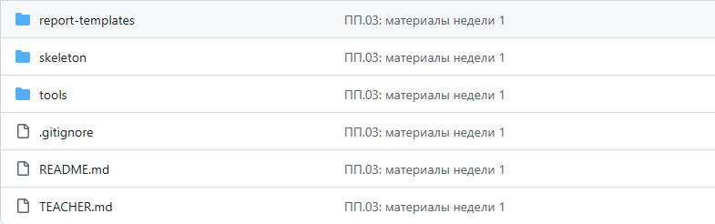
Рисунок 1 — Структура каталогов проекта
3. Стек и зависимости
На данном этапе был проведён анализ технологического стека проекта TaskTracker. Изучались используемые языки программирования, платформы разработки, сторонние библиотеки и зависимости, необходимые для работы приложения.
Основным языком программирования проекта является C#, а в качестве платформы используется .NET 6. Приложение имеет консольный тип интерфейса. Согласно изученным материалам проекта, для хранения данных используется JSON.
Объём кода по языкам программирования
Для определения количества файлов и объёма исходного кода использовался скрипт metrics.py.
Язык / тип файлов | Назначение
C# | Основная логика приложения
JSON | Хранение данных и настройка
XML | Файлы конфигурации проекта
Markdown | Документация проекта
Прочие файлы | Служебные настройки и вспомогательные данные
Точные значения количества файлов и строк кода необходимо перенести из фактического вывода metrics.py.
Используемые технологии
Технология | Назначение
C# | Разработка программной логики
.NET 6 | Платформа выполнения приложения
JSON | Хранение информации
Git | Контроль версий
NuGet | Управление пакетами и зависимостями
PowerShell | Выполнение команд и запуск приложения
Основные зависимости
При анализе зависимостей необходимо учитывать пакеты, указанные в файле проекта .csproj.
Зависимость | Назначение
Microsoft.NETCore.App | Среда выполнения приложения .NET
Microsoft.NETCore.App.Host | Поддержка создания исполняемого приложения
Microsoft.NETCore.Platforms | Информация о поддерживаемых платформах
Microsoft.NETCore.Targets | Целевые настройки сборки
Microsoft.CSharp | Поддержка возможностей языка C#
Этот список содержит компоненты платформы .NET, а не подтверждённый перечень сторонних пакетов проекта. Фактические зависимости следует проверить по .csproj и obj/project.assets.json.
Устаревшие технологии и выявленные проблемы
В ходе анализа было обнаружено, что проект использует .NET 6, поддержка которого завершилась 12 ноября 2024 года. Поэтому данную версию платформы можно считать устаревшей с точки зрения сопровождения и безопасности.
Также было выявлено несоответствие документации: в разных файлах проекта указаны разные версии .NET SDK (6 и 5). Это может вызвать трудности при установке, сборке и запуске приложения.
Вывод: проект TaskTracker использует C# и платформу .NET 6. Основными направлениями улучшения являются обновление платформы до поддерживаемой версии .NET, проверка актуальности зависимостей и приведение документации к единому стандарту.
4. История репозитория
На данном этапе была изучена история репозитория TaskTracker с помощью системы контроля версий Git и аналитического отчёта repo-stats.md. Целью анализа было определить активность разработки, количество изменений, распределение работы между участниками и наиболее часто изменяемые файлы проекта.
Для исследования использовались команды git log, git blame, git branch и git diff.

Анализ активности проекта
В ходе проверки было установлено, что последний значимый коммит в исходном репозитории называется final. Также было обнаружено, что README.md обновлялся около двух лет назад. Это может свидетельствовать о снижении активности разработки и недостаточном обновлении документации.
В репозитории присутствовали следующие ветки:
- main — основная ветка проекта;
- new — дополнительная ветка разработки;
- new2 — дополнительная ветка с изменениями;
- test123 — ветка для тестирования;
- repository-improvement — ветка, созданная для улучшения репозитория.

Показатели из repo-stats.md
При анализе истории репозитория рассматривались следующие показатели:
Показатель | Что показывает
Количество коммитов | Общее число сохранённых изменений
Количество авторов | Сколько разработчиков участвовало в работе
Фактор автобуса (Bus Factor) | Сколько участников обладают знаниями, необходимыми для продолжения разработки
Горячие точки (Hotspots) | Файлы, которые чаще всего изменялись
Частота изменений | Активность разработки за определённый период
Фактор автобуса позволяет оценить зависимость проекта от отдельных разработчиков. Если основные изменения выполняет один человек, потеря его участия может серьёзно затруднить дальнейшее сопровождение проекта.

Анализ git blame
Команда git blame использовалась для изучения истории изменений отдельных строк исходного кода. Она позволяет определить, кто и в каком коммите изменял конкретные участки файла.
Это помогает выявлять файлы, которые часто исправлялись, и понимать, какие части программы требуют дополнительного внимания при ревью.

Использование веток и Pull Request
В процессе аудита была создана отдельная ветка repository-improvement от основной ветки main. В ней выполнялись улучшения репозитория, в том числе настройка .gitignore и исключение временных файлов и результатов сборки.
Для внесения изменений использовался механизм ветвления Git. Pull Request можно использовать для проверки изменений перед их объединением с основной веткой.

Вывод
Анализ показал, что репозиторий TaskTracker нуждается в обновлении документации и улучшении организации файлов. Наличие дополнительных веток свидетельствует об использовании механизмов Git для разделения работы. Отдельная ветка repository-improvement позволила проводить улучшения, не изменяя основную ветку напрямую.
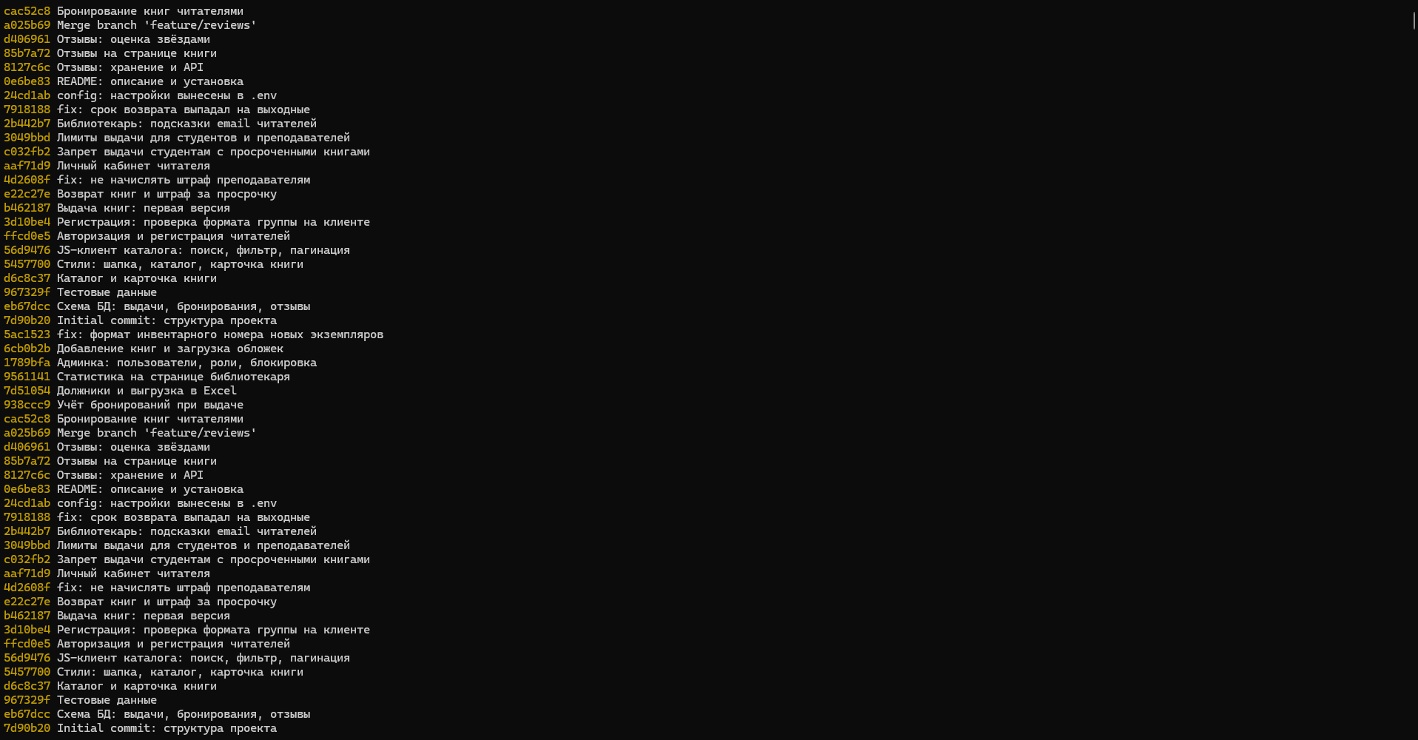
Рисунок 2 — Граф коммитов проекта
5. Запуск проекта
1. Команды, которые сработали
Для установки и проверки проекта использовались следующие команды PowerShell:
cd C:\xampp\htdocs\PP03
git status
git log --oneline
git branch
git remote -v
2. Возникшие проблемы и их решение
- При запуске install.ps1 PowerShell запросил параметр Target. Проблема возникла из-за того, что скрипт требовал указать целевую папку установки. Для решения необходимо было уточнить назначение параметра и передать нужный путь.
- При работе с Git возникали сложности с проверкой веток и истории коммитов. Проблема решалась с помощью команд git branch и git log.
- При запуске проекта могли возникнуть ошибки из-за отсутствующих зависимостей или неправильных настроек. Для решения необходимо проверить инструкции установки и настройки проекта.
3. Что дописали в README
В файл README.md добавили:
- описание проекта и его назначения;
- требования к программному обеспечению;
- инструкцию по установке и запуску;
- список необходимых зависимостей;
- описание структуры папок и файлов;
- команды для проверки состояния Git;
- информацию о решённых проблемах;
- рекомендации по дальнейшей работе с проектом.

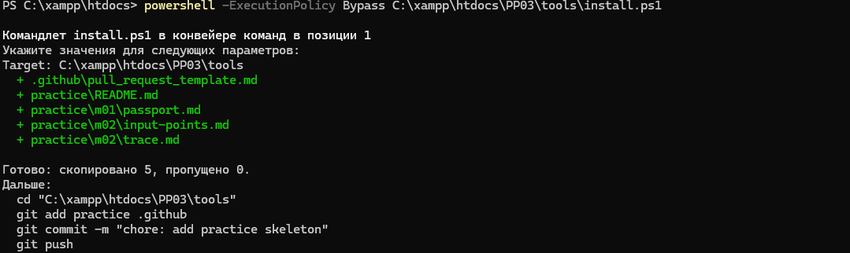

Рисунок 3 — Запущенное приложение

Заключение
В ходе выполнения практической работы были созданы и заполнены следующие файлы:
- practice/m01/passport.md — паспорт проекта. В нём указана основная информация о проекте, его назначение, используемые технологии, структура и особенности.
- practice/m01/repo-stats.md — статистика репозитория. В файле представлены сведения о количестве файлов, коммитах, ветках, активности разработки и других характеристиках проекта.
- Pull Request practice/m01 — создан запрос на добавление выполненных изменений в основной репозиторий. В нём собраны результаты практической работы для проверки.
Ссылки на результаты:
- Репозиторий проекта: [вставить ссылку на GitHub/GitFlic]
- Паспорт проекта: practice/m01/passport.md
- Статистика репозитория: practice/m01/repo-stats.md
- Pull Request: practice/m01

6. Выводы
В ходе выполнения практической работы я познакомился с процессом ревьюирования программного продукта и научился анализировать структуру Git-репозитория. Я узнал, как изучать историю коммитов, проверять существующие ветки и оценивать активность разработки проекта. В ходе анализа выяснилось, что в репозитории TaskTracker имеются проблемы с документацией: в разных файлах указаны разные версии .NET (5 и 6), а инструкции по установке и запуску недостаточно подробные. Также были обнаружены лишние ветки new, new2, test123 и устаревшая информация в CHANGELOG. Сложнее всего было разобраться со структурой репозитория, историей изменений и запуском установочного скрипта, который запрашивал дополнительный параметр Target. В результате были подготовлены паспорт проекта, статистика репозитория и Pull Request practice/m01. Полученные знания пригодятся в следующих модулях при проверке качества программного обеспечения, поиске ошибок, анализе кода, работе с Git и подготовке технической документации.

Список используемых источников
1. Chacon S., Straub B. Pro Git. — 2-е изд. — URL: https://git-scm.com/book/ru/v2 (дата обращения: 09.11.2026).
2. Документация GitHub: Fork a repository. — URL: https://docs.github.com/ (дата обращения: 09.11.2026).
3. Microsoft. Документация .NET — URL: https://learn.microsoft.com/ru-ru/dotnet/ (дата обращения: 09.11.2026).
4. Microsoft. Документация ASP.NET Core — URL: https://learn.microsoft.com/ru-ru/aspnet/core/ (дата обращения: 09.11.2026).
5. GitHub Docs. Работа с Pull Request — URL: https://docs.github.com/ru/pull-requests (дата обращения: 09.11.2026).
6. Git. Официальная документация — URL: https://git-scm.com/docs (дата обращения: 09.11.2026).

Приложения
В приложения включаются дополнительные материалы, которые дополняют основную часть отчёта и подтверждают результаты выполненной практической работы.
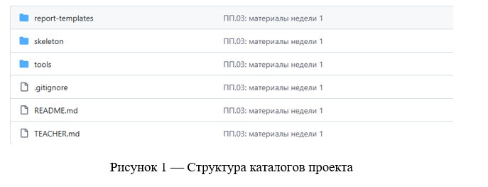
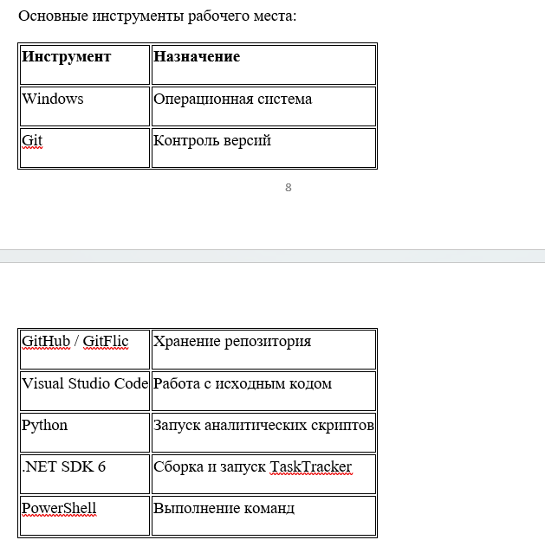
Таблица 1 – Основные инструменты

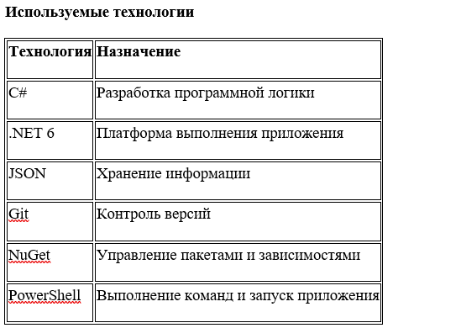
Таблица 2 – Используемые технологии

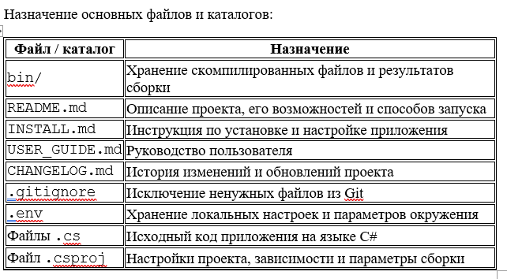
Таблица 3 – Назначение основных файлов

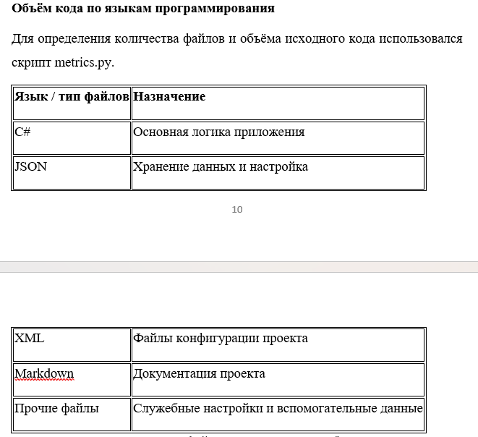
Таблица 4 – Языки программирования

